**Especificación de Casos de Uso**

***NOVA***

***Fecha: 16/05/2024***

**Tabla de contenido**

Historial de Versiones 4

Información del Proyecto 4

Aprobaciones 4

Resumen Ejecutivo 5

Diagramas de Casos de Uso 6

Descripción de Actores 9

Administrador 9

Cliente 10

Asistente Virtual 11

Sistema 12

Especificación de Casos de Uso 13

Sistema de Registro y Autenticación 13

Gestión de Inventario 14

Gestión de Inventario 14

Catálogo de Productos 15

Catálogo de Productos 15

Realizar una compra 16

Generar comprobante de compra 16

Actualizar inventario 17

Almacenar detalles de la transacción 18

Generar reporte de ventas 19

Proporcionar calificación y comentarios 19

Enviar solicitud de calificación 20

Almacenar calificación y comentarios 21

Acceder a calificaciones y comentarios 21

Agregar un proveedor 22

Modificar un proveedor 23

Eliminar un proveedor 24

Actualizar lista e información de proveedores 24

Mantener historial de transacciones con proveedores 25

# Historial de Versiones

|  |  |  |  |  |
| --- | --- | --- | --- | --- |
| **Fecha** | **Versión** | **Autor** | **Organización** | **Descripción** |
|  |  |  |  |  |
|  |  |  |  |  |
|  |  |  |  |  |
|  |  |  |  |  |

# Información del Proyecto

|  |  |
| --- | --- |
| Empresa / Organización | Grupo 5 |
| Proyecto | NOVA |
| Fecha de preparación |  |
| Cliente | INNOVATECH |
| Patrocinador principal | ESPOCH |
| Gerente / Líder de Proyecto | Gabriel Vallejo |
| Gerente / Líder de Desarrollo de Software | Jonathan Oviedo |

# Aprobaciones

|  |  |  |  |  |
| --- | --- | --- | --- | --- |
| **Nombre y Apellido** | **Cargo** | **Departamento u Organización** | **Fecha** | **Firma** |
|  |  |  |  |  |
|  |  |  |  |  |
|  |  |  |  |  |
|  |  |  |  |  |

# Resumen Ejecutivo

**Objetivo del Proyecto:**

El proyecto NOVA tiene como objetivo desarrollar una plataforma integral de comercio electrónico para la empresa de tecnología INNOVATECH. Esta plataforma proporcionará una experiencia de compra en línea intuitiva y eficiente para los clientes, así como herramientas de gestión interna para optimizar las operaciones comerciales.

**Alcance del Proyecto:**

El alcance del proyecto NOVA abarca el diseño, desarrollo e implementación de una plataforma de comercio electrónico completa, que incluye funcionalidades para el registro y autenticación de usuarios, gestión de inventario, catálogo de productos, asistente virtual con inteligencia artificial, carrito de compras, proceso de pago seguro, sistema de gestión de ventas, gestion de productos adquiridos a proveedores y calificación del servicio posventa.

**Usuarios Principales:**

Los principales usuarios de la plataforma NOVA incluyen a los clientes, quienes utilizarán la plataforma para realizar compras en línea, a los administradores, quienes utilizarán las herramientas de gestión para administrar el inventario, procesar ventas y mantener la plataforma actualizada, por último, tiene a los proveedores, quienes son capaces de registrar su empresa y los productos que ofertan dentro de un catálogo.

**Características Principales:**

* **Sistema de Registro y Autenticación:** Permite a los usuarios registrarse y autenticarse en la plataforma para acceder a sus cuentas y realizar las funciones correspondientes de acuerdo a su rol.
* **Gestión de Inventario:** Permite la creación, modificación y eliminación de productos en el inventario, así como la actualización de detalles.
* **Catálogo de Productos:** Muestra de manera organizada y filtrable todos los productos disponibles para la venta, con información detallada y fotografías.
* **Asistente Virtual con Inteligencia Artificial:** Ofrece asistencia personalizada durante el proceso de compra, brindando recomendaciones de productos relevantes.
* **Carrito de Compras:** Permite a los usuarios agregar, gestionar y modificar productos seleccionados antes de finalizar la compra.
* **Proceso de Pago Seguro:** Proporciona una opción de pago segura y confiable para completar las compras satisfactoriamente.
* **Sistema de Gestión de Ventas:** Registra y procesa las transacciones de venta, generando comprobantes de compra y actualizando el inventario en tiempo real.
* **Medición de Satisfacción:** Ofrece un mecanismo para que los usuarios califiquen su experiencia de compra y proporcionen retroalimentación.

**Beneficios Esperados:**

La implementación exitosa de la plataforma NOVA proporcionará beneficios tangibles, como una experiencia de compra mejorada para los clientes, una gestión interna más eficiente de inventario y ventas, lo que llevaría a una mayor competitividad en el mercado de comercio electrónico.

**Restricciones y Limitaciones:**

El proyecto NOVA estará sujeto a restricciones de presupuesto, plazos de entrega y requisitos de seguridad de datos. Se deben seguir las regulaciones y estándares de la industria para garantizar la confidencialidad y la integridad de la información del cliente.

**Resumen Financiero:**

Se estima que el costo total del proyecto NOVA no será elevado. Se espera que el retorno de la inversión se evidencie a través del aumento de las ventas en línea, la mejora de la eficiencia operativa y la fidelización de clientes.

**Cronograma de Implementación:**

El proyecto NOVA se llevará a cabo en varias etapas, con una duración total estimada de 10 semanas. Se espera que el diseño y desarrollo de la plataforma, se complete hasta el final del semestre en curso.

**Riesgos y Mitigaciones:**

Se identifican varios riesgos potenciales para el proyecto NOVA, incluyendo retrasos en el desarrollo, problemas de integración de sistemas y seguridad. Se implementarán medidas de mitigación para abordar estos riesgos y garantizar el éxito del proyecto.

# Diagramas de Casos de Uso

**Diagrama de Caso de Uso 1: Sistema de Registro y Autenticación**

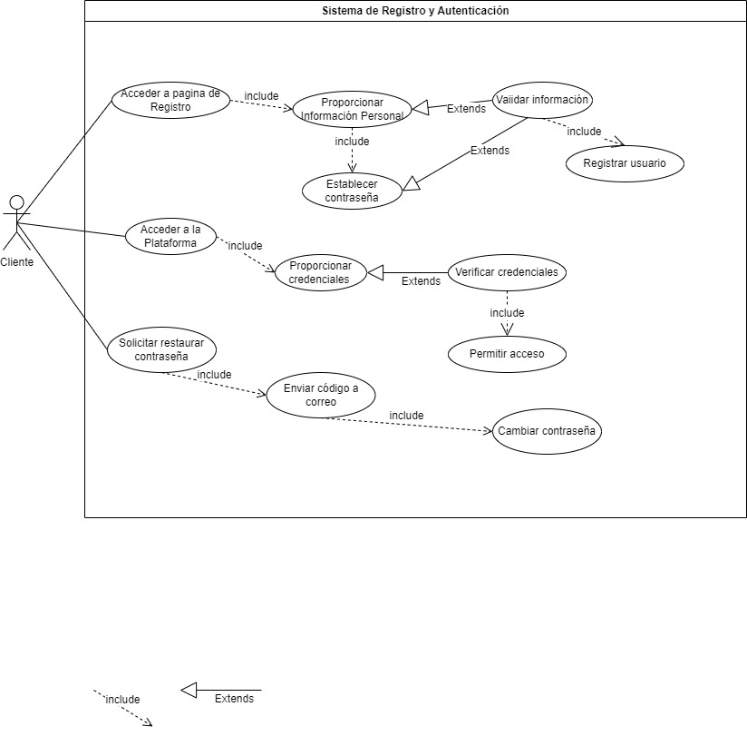

**Diagrama de Caso de Uso 2: Gestión de Inventario**

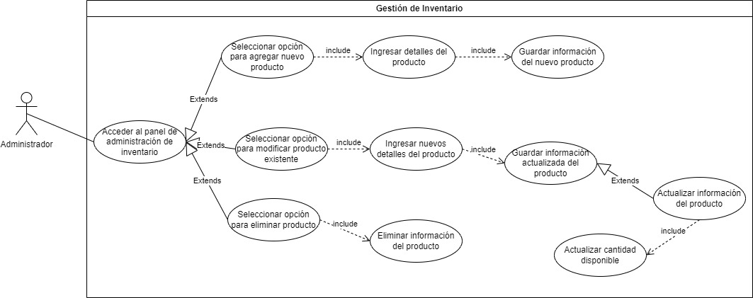

**Diagrama de Casos de Uso 3: Catálogo de Productos**

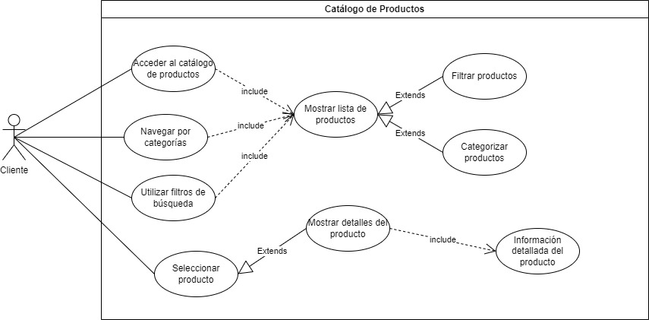

**Diagrama de Casos de Uso 4: Asistente Virtual con Inteligencia Artificial**

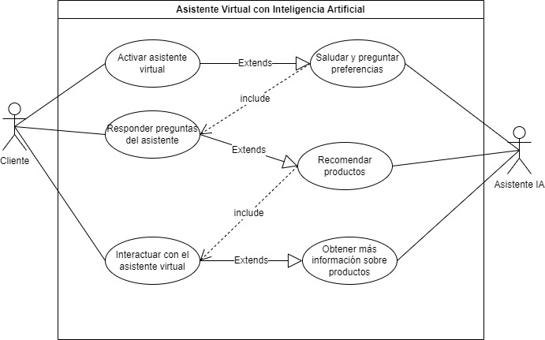

**Diagrama de Casos de Uso 5: Carrito de Compras**

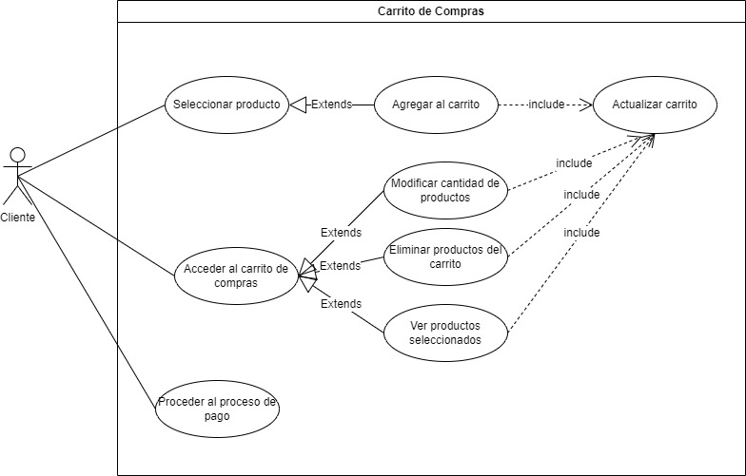

**Diagrama de Casos de Uso 6: Proceso de Pago Seguro**

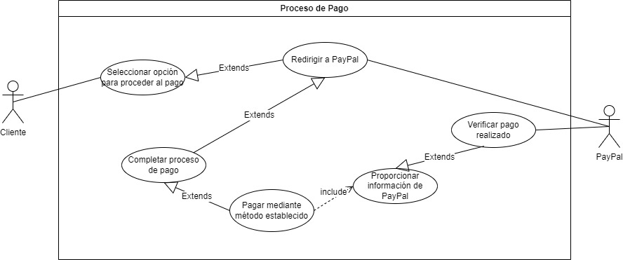

**Diagrama de Casos de Uso 7: Sistema de Gestión de Ventas**

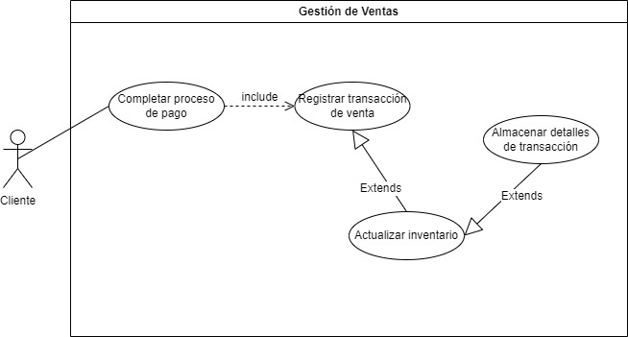

**Diagrama de Casos de Uso 8: Sistema de Gestión de Ventas**

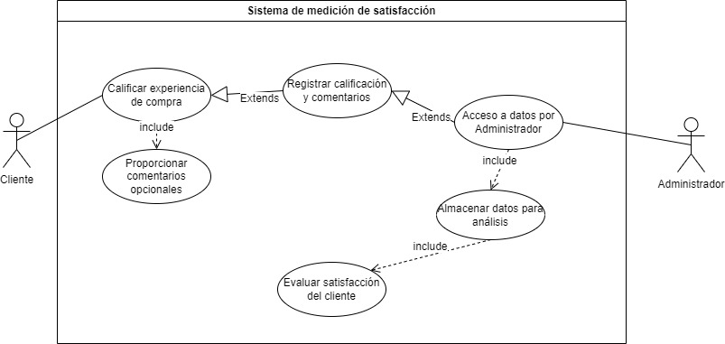

**Diagrama de Casos de Uso 9: Gestión de Registro de Compras de Productos a los Proveedores**

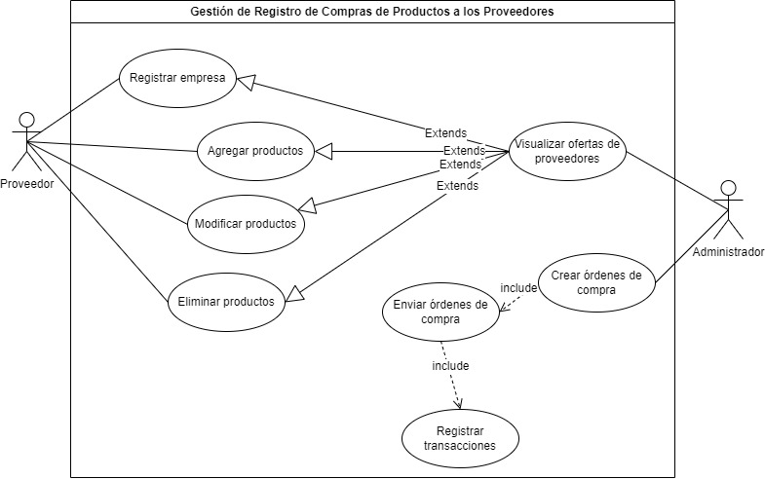

# Descripción de Actores

## Administrador

|  |  |  |
| --- | --- | --- |
| Actor | Administrador | Identificador: ADM |
| Descripción | Usuario del sistema con privilegios para gestionar y administrar distintos aspectos de la plataforma, como la gestión de ventas, el servicio posventa y la gestión de proveedores y los productos que ofertan. | |
| Características | Tiene acceso a funcionalidades avanzadas de administración y control sobre el sistema. Puede realizar acciones como agregar, modificar o eliminar productos, acceder a información detallada sobre transacciones y calificaciones de los usuarios, generara ordenes de compras de determinados productos a los proveedores registrados. | |
| Relación | Tiene una relación directa con todas las funcionalidades del sistema, ya que es el encargado de gestionarlas y administrarlas. | |
| Referencias | Gestión de Inventario, Gestión de Ventas, Gestión de Registro de Compras de Productos a los Proveedores | |

|  |  |  |
| --- | --- | --- |
| **Atributos** | | |
| **Nombre** | **Descripción** | **Tipo** |
| Nombre | El nombre del administrador | String |
| Apellido | El apellido del administrar | String |
| Correo electrónico | La dirección de correo electrónico del administrador | String |
| Contraseña | La contraseña del administrador para acceder al sistema | String |
| Dirección | La dirección de trabajo o domicilio del administrador | String |
| Teléfono | Número telefónico del administrador | String |
| Rol | Identificador de el rol de administrador | String |

|  |
| --- |
| **Comentarios** |
| El Administrador es un actor clave en la gestión y administración del sistema, responsable de garantizar su correcto funcionamiento y la satisfacción de los usuarios. |

## Cliente

|  |  |  |
| --- | --- | --- |
| Actor | Cliente | Identificador: CLI |
| Descripción | Usuario del sistema que realiza compras y utiliza los servicios ofrecidos por la plataforma de comercio electrónico. | |
| Características | Puede navegar por el catálogo de productos, realizar compras, calificar su experiencia de compra y proporcionar comentarios para mejorar el servicio. | |
| Relación | Interactúa directamente con las funcionalidades de venta, servicio posventa del sistema y directamente con el Asistente Virtual | |
| Referencias | Navegar por el Catálogo, Realizar Compra, Completar Proceso de Pago, Calificar Experiencia de Compra. | |

|  |  |  |
| --- | --- | --- |
| **Atributos** | | |
| **Nombre** | **Descripción** | **Tipo** |
| Nombre | El nombre del cliente | String |
| Apellido | El apellido del cliente | String |
| Correo electrónico | La dirección de correo electrónico del cliente | String |
| Contraseña | La contraseña del cliente para acceder al sistema | String |
| Dirección | La dirección de trabajo o domicilio del cliente | String |
| Teléfono | Número telefónico del cliente | String |
| Rol | Identificador de el rol de cliente | String |

|  |
| --- |
| **Comentarios** |
| Los Clientes son usuarios finales de la plataforma, cuya satisfacción y experiencia de compra son prioritarias para el éxito del negocio. |

## Asistente Virtual

|  |  |  |
| --- | --- | --- |
| Actor | Asistente Virtual | Identificador: AVR |
| Descripción | Entidad de inteligencia artificial integrada en la plataforma que brinda asistencia y recomendaciones personalizadas a los usuarios durante su experiencia de compra. | |
| Características | Integra una API de OpenAI para acceder a todas las capacidades de un modelo de IA de primer nivel, las cuales consisten en entender las preferencias del usuario y ofrecer recomendaciones de productos relevantes. | |
| Relación | Interactúa principalmente con el Cliente, brindándole apoyo y orientación durante su navegación por la plataforma. | |
| Referencias | Bridar recomendaciones | |

|  |  |  |
| --- | --- | --- |
| **Atributos** | | |
| **Nombre** | **Descripción** | **Tipo** |
| Nombre | El nombre o identificación del Asistente Virtual | String |

|  |
| --- |
| **Comentarios** |
| El Asistente Virtual es una característica distintiva de la plataforma, diseñada para mejorar la experiencia del usuario y aumentar la personalización en las recomendaciones de productos. |

## Proveedor

|  |  |  |
| --- | --- | --- |
| Actor | Proveedor | Identificador: PRO |
| Descripción | Persona o Empresa encargada de suministrar los distintos productos que se comercializan dentro de los catálogos de la plataforma de NOVA. | |
| Características | Puede registrar su empresa y luego registrar los productos que ofrecen, en el caso de que el stock baje recibirán un email de la plataforma indicando el producto que deben reabastecer. | |
| Relación | Interactúa con los administradores, brindándoles una opción de productos que adquirir para la plataforma. | |
| Referencias | Registro de empresa, Registro, modificación y eliminación de productos. | |

|  |  |  |
| --- | --- | --- |
| **Atributos** | | |
| **Nombre** | **Descripción** | **Tipo** |
| Id de usuario | Identificación del proveedor | String |
| RUC | Numero de Registro único de contribuyente del proveedor. | String |
| Estado RUC | Estado en el que se encuentra el RUC | String |
| Contraseña | La contraseña del administrador para acceder al sistema | String |
| Dirección | La dirección de la empresa | String |
| Estado empresa | Estado en el que encuentra la empresa | String |

|  |
| --- |
| **Comentarios** |
| El Proveedor es un elemento importante en el funcionamiento del negocio, debido a que es quien facilita los productos a comercializar. |

# Especificación de Casos de Uso

## Sistema de Registro y Autenticación

**CASO DE USO: REGISTRAR UN NUEVO USUARIO**

Identificador: CU001

|  |  |
| --- | --- |
| **Campo** | **Descripción** |
| **Actores** | Usuario |
| **Tipo** | Primario |
| **Referencias** | RF-1, RF-2, RF-3 |
| **Precondición** | El usuario no debe estar registrado en el sistema. |
| **Postcondición** | El usuario está registrado y puede iniciar sesión. |
| **Descripción** | 1. El usuario accede a la página de registro.  2. El usuario introduce su información personal (nombre, correo electrónico, contraseña).  3. El sistema valida la información proporcionada, asegurando que el correo electrónico sea único.  4. El sistema cifra la contraseña y guarda los datos en la base de datos.  5. El sistema confirma el registro al usuario. |
| **Resumen** | Permite a un usuario no registrado crear una cuenta en la plataforma proporcionando su información personal y estableciendo una contraseña. |

**Curso Normal**

|  |  |  |
| --- | --- | --- |
| **Nro.** | **Ejecutor** | **Paso o Actividad** |
| 1 | Cliente | El usuario accede a la página de registro. |
| 2 | Cliente | El usuario introduce su información personal como nombre, correo electrónico y contraseña. |
| 3 | Sistema | El sistema valida la información proporcionada, asegurando que el correo electrónico sea único. |
| 4 | Sistema | El sistema cifra la contraseña y guarda los datos en la base de datos. |
| 5 | Sistema | El sistema confirma el registro al usuario. |

**Cursos Alternos**

|  |  |
| --- | --- |
| **Nro.** | **Descripción de acciones alternas** |
| 3a | Si el correo electrónico ya está en uso, el sistema muestra un mensaje de error indicando que el correo ya está registrado. |
| 2a | Si la información proporcionada es incompleta o inválida, el sistema muestra un mensaje de error y solicita al usuario que corrija la información. |

**CASO DE USO: INICIAR SESIÓN**

Identificador: CU002

|  |  |
| --- | --- |
| **Campo** | **Descripción** |
| **Actores** | Usuario |
| **Tipo** | Primario |
| **Referencias** | RF-4 |
| **Precondición** | El usuario debe estar registrado en el sistema. |
| **Postcondición** | El usuario ha accedido a su cuenta y puede realizar acciones según su rol. |
| **Descripción** | 1. El usuario accede a la página de inicio de sesión.  2. El usuario introduce su nombre de usuario y contraseña.  3. El sistema verifica las credenciales.  4. Si las credenciales son correctas, el sistema permite el acceso a la cuenta del usuario.  5. El usuario puede realizar acciones según su rol. |
| **Resumen** | Permite a un usuario registrado acceder a su cuenta proporcionando su nombre de usuario y contraseña. |

**Curso Normal**

|  |  |  |
| --- | --- | --- |
| **Nro.** | **Ejecutor** | **Paso o Actividad** |
| 1 | Usuario | El usuario accede a la página de inicio de sesión. |
| 2 | Usuario | El usuario introduce su nombre de usuario y contraseña. |
| 3 | Sistema | El sistema verifica las credenciales. |
| 4 | Sistema | Si las credenciales son correctas, el sistema permite el acceso a la cuenta del usuario. |
| 5 | Usuario/Sistema | El usuario puede realizar acciones según su rol. |

**Cursos Alternos**

|  |  |
| --- | --- |
| **Nro.** | **Descripción de acciones alternas** |
| 3a | Si las credenciales son incorrectas, el sistema muestra un mensaje de error y solicita al usuario que ingrese credenciales válidas. |
| 3b | Si el sistema no puede verificar las credenciales debido a un problema técnico, el sistema muestra un mensaje de error. |
| 3c | Si el usuario olvida su contraseña y solicita restablecerla, el sistema envía un código de restablecimiento de contraseña al correo electrónico del usuario. |
| 3d | El usuario introduce el código de restablecimiento de contraseña y establece una nueva contraseña. |
| 3e | El sistema confirma el restablecimiento de la contraseña y permite al usuario iniciar sesión con la nueva contraseña. |

**CASO DE USO: RESTAURAR CONTRASEÑA**

Identificador: CU003

|  |  |
| --- | --- |
| **Campo** | **Descripción** |
| **Actores** | Usuario |
| **Tipo** | Primario |
| **Referencias** | RF-5 |
| **Precondición** | El usuario debe estar registrado y necesitar modificar su contraseña. |
| **Postcondición** | El usuario ha cambiado su contraseña y puede iniciar sesión con la nueva contraseña. |
| **Descripción** | 1. El usuario accede a la página de restauración de contraseña.  2. El usuario introduce su correo electrónico registrado.  3. El sistema envía un código de verificación al correo electrónico del usuario.  4. El usuario introduce el código de verificación en la plataforma.  5. El usuario introduce una nueva contraseña.  6. El sistema actualiza la contraseña en la base de datos.  7. El usuario puede iniciar sesión con la nueva contraseña. |
| **Resumen** | Permite a un usuario registrado que ha olvidado su contraseña restaurarla mediante un código enviado a su correo electrónico. |

**Curso Normal**

|  |  |  |
| --- | --- | --- |
| **Nro.** | **Ejecutor** | **Paso o Actividad** |
| 1 | Usuario | El usuario accede a la página de restauración de contraseña. |
| 2 | Usuario | El usuario introduce su correo electrónico registrado. |
| 3 | Sistema | El sistema envía un código de verificación al correo electrónico del usuario. |
| 4 | Usuario | El usuario introduce el código de verificación en la plataforma. |
| 5 | Usuario | El usuario introduce una nueva contraseña. |
| 6 | Sistema | El sistema actualiza la contraseña en la base de datos. |
| 7 | Usuario | El usuario puede iniciar sesión con la nueva contraseña. |

**Cursos Alternos**

|  |  |
| --- | --- |
| **Nro.** | **Descripción de acciones alternas** |
| 2a | Si el correo electrónico introducido no está registrado, el sistema muestra un mensaje de error indicando que el correo no está en la base de datos. |
| 3a | Si el correo electrónico no puede recibir el código de verificación (debido a un problema técnico), el sistema muestra un mensaje de error y proporciona instrucciones para intentarlo de nuevo más tarde. |
| 4a | Si el código de verificación introducido es incorrecto, el sistema muestra un mensaje de error y solicita al usuario que introduzca el código correcto. |

## Gestión de Inventario

**CASO DE USO: AGREGAR NUEVO PRODUCTO**

Identificador: CU004

|  |  |
| --- | --- |
| **Campo** | **Descripción** |
| **Actores** | Administrador |
| **Tipo** | Primario |
| **Referencias** | RF-6 |
| **Precondición** | El administrador debe estar autenticado y tener acceso al panel de administración de inventario. |
| **Postcondición** | El nuevo producto está agregado al inventario y disponible en la base de datos. |
| **Descripción** | Permite a un administrador agregar un nuevo producto al inventario proporcionando detalles como nombre, descripción, cantidad disponible y una imagen. |
| **Resumen** | El administrador añade nuevos productos al inventario de la plataforma. |

**Curso Normal**

|  |  |  |
| --- | --- | --- |
| **Nro.** | **Ejecutor** | **Paso o Actividad** |
| 1 | Administrador | El administrador accede al panel de administración de inventario. |
| 2 | Administrador | El administrador selecciona la opción para agregar un nuevo producto. |
| 3 | Administrador | El administrador ingresa los detalles del producto nombre, descripción, cantidad disponible, imagen. |
| 4 | Sistema | El sistema guarda la información del nuevo producto en la base de datos. |

**Cursos Alternos**

|  |  |
| --- | --- |
| **Nro.** | **Descripción de acciones alternas** |
| 3a | Si la información proporcionada es incompleta o inválida, el sistema muestra un mensaje de error y solicita al administrador que corrija la información. |
| 4a | Si ocurre un error al guardar la información en la base de datos, el sistema muestra un mensaje de error. |

**CASO DE USO: ACTUALIZAR CANTIDAD DE UN PRODUCTO EXISTENTE**

Identificador: CU005

|  |  |
| --- | --- |
| **Campo** | **Descripción** |
| **Actores** | Administrador |
| **Tipo** | Primario |
| **Referencias** | RF-7 |
| **Precondición** | El administrador debe estar autenticado y tener acceso al panel de administración de inventario. |
| **Postcondición** | La cantidad disponible del producto está actualizada en la base de datos. |
| **Descripción** | Permite a un administrador actualizar la cantidad disponible de un producto existente. |
| **Resumen** | El administrador actualiza la cantidad disponible de los productos en el inventario de la plataforma. |

**Curso Normal**

|  |  |  |
| --- | --- | --- |
| **Nro.** | **Ejecutor** | **Paso o Actividad** |
| 1 | Administrador | El administrador accede al panel de administración de inventario. |
| 2 | Administrador | El administrador selecciona la opción para actualizar la cantidad de un producto existente. |
| 3 | Administrador | El administrador introduce la nueva cantidad disponible del producto. |
| 4 | Sistema | El sistema actualiza la información del producto en la base de datos. |

**Cursos Alternos**

|  |  |
| --- | --- |
| **Nro.** | **Descripción de acciones alternas** |
| 4a | Si ocurre un error al actualizar la información en la base de datos, el sistema muestra un mensaje de error y solicita intentar de nuevo. |

**CASO DE USO: MODIFICAR PRODUCTO EXISTENTE**

Identificador: CU006

|  |  |
| --- | --- |
| **Campo** | **Descripción** |
| **Actores** | Administrador |
| **Tipo** | Primario |
| **Referencias** | RF-7 |
| **Precondición** | El administrador debe estar autenticado y tener acceso al panel de administración de inventario. |
| **Postcondición** | Los detalles del producto están actualizados en la base de datos. |
| **Descripción** | Permite a un administrador modificar los detalles de un producto existente, como nombre, descripción, cantidad disponible y su imagen. |
| **Resumen** | El administrador modifica los detalles de los productos existentes en el inventario de la plataforma. |

**Curso Normal**

|  |  |  |
| --- | --- | --- |
| **Nro.** | **Ejecutor** | **Paso o Actividad** |
| 1 | Administrador | El administrador accede al panel de administración de inventario. |
| 2 | Administrador | El administrador selecciona la opción para modificar un producto existente. |
| 3 | Administrador | El administrador ingresa los nuevos detalles del producto (nombre, descripción, cantidad disponible, imagen). |
| 4 | Sistema | El sistema guarda la información actualizada del producto en la base de datos. |

**Cursos Alternos**

|  |  |
| --- | --- |
| **Nro.** | **Descripción de acciones alternas** |
| 3a | Si la información proporcionada es incompleta o inválida, el sistema muestra un mensaje de error y solicita al administrador que corrija la información. |
| 4a | Si ocurre un error al guardar la información actualizada en la base de datos, el sistema muestra un mensaje de error y solicita intentar de nuevo. |

**CASO DE USO: ELIMINAR PRODUCTO**

Identificador: CU007

|  |  |
| --- | --- |
| **Campo** | **Descripción** |
| **Actores** | Administrador |
| **Tipo** | Primario |
| **Referencias** | RF-8 |
| **Precondición** | El administrador debe estar autenticado y tener acceso al panel de administración de inventario. |
| **Postcondición** | El producto está eliminado de la base de datos. |
| **Descripción** | Permite a un administrador eliminar un producto del inventario. |
| **Resumen** | El administrador elimina productos del inventario de la plataforma. |

**Curso Normal**

|  |  |  |
| --- | --- | --- |
| **Nro.** | **Ejecutor** | **Paso o Actividad** |
| 1 | Administrador | El administrador accede al panel de administración de inventario. |
| 2 | Administrador | El administrador selecciona la opción para eliminar un producto existente. |
| 3 | Sistema | El sistema elimina la información del producto en la base de datos. |

**Cursos Alternos**

|  |  |
| --- | --- |
| **Nro.** | **Descripción de acciones alternas** |
| 3a | Si ocurre un error al eliminar la información del producto en la base de datos, el sistema muestra un mensaje de error y solicita intentar de nuevo. |

## Catálogo de Productos

**CASO DE USO: ACCEDER AL CATÁLOGO DE PRODUCTOS**

Identificador: CU008

|  |  |
| --- | --- |
| **Campo** | **Descripción** |
| **Actores** | Cliente |
| **Tipo** | Primario |
| **Referencias** | RF-9 |
| **Precondición** | El cliente debe estar en la página principal de la plataforma. |
| **Postcondición** | El cliente accede al catálogo de productos. |
| **Descripción** | Permite a los clientes acceder al catálogo de productos desde la página principal de la plataforma. |
| **Resumen** | El cliente accede al catálogo de productos desde la página principal. |

**Curso Normal**

|  |  |  |
| --- | --- | --- |
| **Nro.** | **Ejecutor** | **Paso o Actividad** |
| 1 | Usuario | El cliente accede al catálogo de productos desde la página principal. |

**Cursos Alternos**

|  |  |
| --- | --- |
| **Nro.** | **Descripción de acciones alternas** |
| 1a | Si ocurre un error al acceder al catálogo, el sistema muestra un mensaje de error y solicita al usuario intentar nuevamente. |

**CASO DE USO: NAVEGAR Y FILTRAR PRODUCTOS**

Identificador: CU009

|  |  |
| --- | --- |
| **Campo** | **Descripción** |
| **Actores** | Cliente |
| **Tipo** | Primario |
| **Referencias** | RF-10 |
| **Precondición** | El cliente debe haber accedido al catálogo de productos. |
| **Postcondición** | El cliente visualiza una lista de productos divididos por categorías. |
| **Descripción** | Permite a los clientes navegar por las diferentes categorías de productos y usar una opción de búsqueda. |
| **Resumen** | El cliente navega por categorías o utiliza la barra de búsqueda para ver una lista de productos reducida a ciertas especificaciones. |

**Curso Normal**

|  |  |  |
| --- | --- | --- |
| **Nro.** | **Ejecutor** | **Paso o Actividad** |
| 1 | Cliente | El cliente navega por las diferentes categorías de productos o utiliza la barra de búsqueda. |
| 2 | Sistema | El sistema muestra una lista de productos que coinciden con los criterios de búsqueda del usuario. |

**Cursos Alternos**

|  |  |
| --- | --- |
| **Nro.** | **Descripción de acciones alternas** |
| 2a | Si no se encuentran productos que coincidan con los filtros aplicados, el sistema muestra un mensaje indicando que no hay resultados. |
| 2b | Si ocurre un error al aplicar los filtros de búsqueda, el sistema muestra un mensaje de error. |

**CASO DE USO: VER DETALLES DE UN PRODUCTO**

Identificador: CU010

|  |  |
| --- | --- |
| **Campo** | **Descripción** |
| **Actores** | Cliente |
| **Tipo** | Primario |
| **Referencias** | RF-12 |
| **Precondición** | El cliente debe haber accedido a la lista de productos en el catálogo. |
| **Postcondición** | El cliente visualiza los detalles del producto seleccionado. |
| **Descripción** | Permite a los clientes seleccionar un producto del catálogo para ver información detallada del mismo. |
| **Resumen** | El cliente selecciona un producto para ver detalles adicionales. |

**Curso Normal**

|  |  |  |
| --- | --- | --- |
| **Nro.** | **Ejecutor** | **Paso o Actividad** |
| 1 | Cliente | El cliente selecciona un producto para ver detalles adicionales. |
| 2 | Sistema | El sistema muestra información detallada del producto, incluyendo su nombre, descripción, precio e imagen. |

**Cursos Alternos**

|  |  |
| --- | --- |
| **Nro.** | **Descripción de acciones alternas** |
| 2a | Si ocurre un error al cargar los detalles del producto, el sistema muestra un mensaje de error. |

## Asistente Virtual con Inteligencia Artificial

**CASO DE USO: ACTIVAR ASISTENTE VIRTUAL**

Identificador: CU011

|  |  |
| --- | --- |
| **Campo** | **Descripción** |
| **Actores** | Cliente |
| **Tipo** | Primario |
| **Referencias** | RF-13 |
| **Precondición** | El cliente debe estar autenticado en la plataforma. |
| **Postcondición** | El cliente virtual está activado y preparado para interactuar con el usuario. |
| **Descripción** | Permite a los usuarios activar el asistente virtual presionando un botón visible en la plataforma. |
| **Resumen** | El cliente activa el asistente virtual. |

**Curso Normal**

|  |  |  |
| --- | --- | --- |
| **Nro.** | **Ejecutor** | **Paso o Actividad** |
| 1 | Usuario | El cliente activa el asistente virtual presionando un botón visible en la plataforma. |

**Cursos Alternos**

No se especifican cursos alternos.

**CASO DE USO: INTERACCIÓN CON EL ASISTENTE VIRTUAL**

Identificador: CU012

|  |  |
| --- | --- |
| **Campo** | **Descripción** |
| **Actores** | Cliente |
| **Tipo** | Primario |
| **Referencias** | RF-14, RF-15 |
| **Precondición** | El asistente virtual debe estar activado. |
| **Postcondición** | El asistente virtual ha recopilado las preferencias de compra del usuario y ha proporcionado recomendaciones. |
| **Descripción** | Permite a los clientes interactuar con el asistente virtual, respondiendo a sus preguntas para recibir recomendaciones de productos. |
| **Resumen** | El usuario interactúa con el asistente virtual, respondiendo preguntas para recibir recomendaciones personalizadas. |

**Curso Normal**

|  |  |  |
| --- | --- | --- |
| **Nro.** | **Ejecutor** | **Paso o Actividad** |
| 1 | Asistente | El asistente virtual saluda al usuario y le pregunta sobre sus preferencias de compra. |
| 2 | Cliente | El cliente responde a las preguntas del asistente virtual. |
| 3 | Asistente | El asistente virtual utiliza la información proporcionada por el usuario para recomendar productos relevantes. |

**Cursos Alternos**

|  |  |
| --- | --- |
| **Nro.** | **Descripción de acciones alternas** |
| 3a | Si el asistente virtual no puede generar recomendaciones, muestra un mensaje de disculpa e intenta nuevamente con más información. |

**CASO DE USO: RECIBIR RECOMENDACIONES PERSONALIZADAS**

Identificador: CU013

|  |  |
| --- | --- |
| **Campo** | **Descripción** |
| **Actores** | Cliente |
| **Tipo** | Primario |
| **Referencias** | RF-16 |
| **Precondición** | El cliente debe haber interactuado con el asistente virtual y proporcionado sus preferencias de compra. |
| **Postcondición** | El cliente recibe una lista de productos recomendados junto con información detallada. |
| **Descripción** | Permite a los clientes recibir recomendaciones de productos basadas en sus preferencias proporcionadas al asistente virtual. |
| **Resumen** | El asistente virtual proporciona recomendaciones de productos al usuario. |

**Curso Normal**

|  |  |  |
| --- | --- | --- |
| **Nro.** | **Ejecutor** | **Paso o Actividad** |
| 1 | Asistente | El asistente virtual proporciona una lista de productos recomendados al usuario. |
| 2 | Cliente | El cliente puede interactuar con el asistente virtual para obtener más información sobre los productos recomendados. |

**Cursos Alternos**

|  |  |
| --- | --- |
| **Nro.** | **Descripción de acciones alternas** |
| 1a | Si el asistente virtual no puede proporcionar recomendaciones, muestra un mensaje de disculpa e intenta nuevamente con más información. |
| 2a | Si el cliente solicita información adicional y el asistente virtual no puede proporcionarla, el sistema muestra un mensaje de disculpa y finaliza la interacción. |

## Carrito de Compras

**CASO DE USO: AGREGAR PRODUCTO AL CARRITO DE COMPRAS**

Identificador: CU014

|  |  |
| --- | --- |
| **Campo** | **Descripción** |
| **Actores** | Cliente |
| **Tipo** | Primario |
| **Referencias** | RF-17 |
| **Precondición** | El cliente debe estar navegando por el catálogo de productos. |
| **Postcondición** | El producto seleccionado se agrega al carrito de compras del usuario. |
| **Descripción** | Permite a los clientes seleccionar un producto y agregarlo al carrito de compras desde cualquier página del catálogo. |
| **Resumen** | El cliente selecciona un producto y lo agrega al carrito de compras. |

**Curso Normal**

|  |  |  |
| --- | --- | --- |
| **Nro.** | **Ejecutor** | **Paso o Actividad** |
| 1 | Cliente | El cliente selecciona un producto y lo agrega al carrito de compras. |
| 2 | Sistema | El sistema actualiza el carrito con el producto recién agregado. |

**Cursos Alternos**

|  |  |
| --- | --- |
| **Nro.** | **Descripción de acciones alternas** |
| 2a | Si ocurre un error al agregar el producto al carrito, el sistema muestra un mensaje de error. |

**CASO DE USO: VER CARRITO DE COMPRAS**

Identificador: CU015

|  |  |
| --- | --- |
| **Campo** | **Descripción** |
| **Actores** | Cliente |
| **Tipo** | Primario |
| **Referencias** | RF-18, RF-19 |
| **Precondición** | El cliente debe haber agregado al menos un producto al carrito de compras. |
| **Postcondición** | El cliente visualiza los productos seleccionados en su carrito de compras. |
| **Descripción** | Permite a los clientes acceder al carrito de compras para ver los productos seleccionados y realizar modificaciones. |
| **Resumen** | El usuario accede al carrito de compras para ver los productos seleccionados. |

**Curso Normal**

|  |  |  |
| --- | --- | --- |
| **Nro.** | **Ejecutor** | **Paso o Actividad** |
| 1 | Cliente | El cliente accede al carrito de compras para ver los productos seleccionados. |

**Cursos Alternos**

|  |  |
| --- | --- |
| **Nro.** | **Descripción de acciones alternas** |
| 1a | Si ocurre un error al acceder al carrito de compras, el sistema muestra un mensaje de error. |

**CASO DE USO: MODIFICAR CARRITO DE COMPRAS**

Identificador: CU016

|  |  |
| --- | --- |
| **Campo** | **Descripción** |
| **Actores** | Cliente |
| **Tipo** | Primario |
| **Referencias** | RF-19 |
| **Precondición** | El cliente debe haber accedido al carrito de compras. |
| **Postcondición** | El carrito de compras del cliente se actualiza con las modificaciones realizadas. |
| **Descripción** | Permite a los clientes modificar la cantidad de productos o eliminarlos del carrito antes de proceder al pago. |
| **Resumen** | El cliente modifica la cantidad de productos o los elimina del carrito de compras. |

**Curso Normal**

|  |  |  |
| --- | --- | --- |
| **Nro.** | **Ejecutor** | **Paso o Actividad** |
| 1 | Cliente | El cliente modifica la cantidad de productos o elimina productos del carrito de compras. |
| 2 | Sistema | El sistema actualiza el carrito de compras con las modificaciones realizadas. |

**Cursos Alternos**

No se especifican cursos alternos.

**CASO DE USO: PROCEDER AL METODO DE PAGO**

Identificador: CU017

|  |  |
| --- | --- |
| **Campo** | **Descripción** |
| **Actores** | Cliente |
| **Tipo** | Primario |
| **Referencias** | RF-20 |
| **Precondición** | El cliente debe haber revisado y confirmado los productos en su carrito de compras. |
| **Postcondición** | El cliente es redirigido al proceso de pago con el total de la compra calculado. |
| **Descripción** | Permite a los clientes proceder al proceso de pago una vez que estén satisfechos con los productos en su carrito. |
| **Resumen** | El cliente procede al proceso de pago. |

**Curso Normal**

|  |  |  |
| --- | --- | --- |
| **Nro.** | **Ejecutor** | **Paso o Actividad** |
| 1 | Cliente | El cliente procede al proceso de pago una vez que esté satisfecho con los productos en su carrito. |
| 2 | Sistema | El sistema calcula el total de la compra en función de los productos seleccionados y su cantidad. |
| 3 | Sistema | El sistema redirige al usuario al proceso de pago. |

**Cursos Alternos**

|  |  |
| --- | --- |
| **Nro.** | **Descripción de acciones alternas** |
| 2a | Si ocurre un error al calcular el total de la compra, el sistema muestra un mensaje de error y solicita al usuario intentar nuevamente. |

## Procedo de Pago

**CASO DE USO: INICIAR PROCESO DE PAGO**

Identificador: CU018

|  |  |
| --- | --- |
| **Campo** | **Descripción** |
| **Actores** | Cliente |
| **Tipo** | Primario |
| **Referencias** | RF-21 |
| **Precondición** | El cliente debe haber revisado y confirmado los productos en su carrito de compras. |
| **Postcondición** | El cliente es redirigido a la página de PayPal para completar el proceso de pago. |
| **Descripción** | Permite a los clientes iniciar el proceso de pago seleccionando la opción correspondiente desde el carrito de compras. |
| **Resumen** | El cliente selecciona la opción para proceder al pago y es redirigido a la página de PayPal. |

**Curso Normal**

|  |  |  |
| --- | --- | --- |
| **Nro.** | **Ejecutor** | **Paso o Actividad** |
| 1 | Cliente | El cliente selecciona la opción para proceder al pago desde el carrito de compras. |
| 2 | Sistema | El sistema redirige al cliente a la página de PayPal para completar el proceso de pago. |

**Cursos Alternos**

|  |  |
| --- | --- |
| **Nro.** | **Descripción de acciones alternas** |
| 2a | Si el sistema no puede redirigir al cliente a PayPal debido a un problema técnico, muestra un mensaje de error y solicita al usuario intentar nuevamente. |

**CASO DE USO: INICIAR REALIZAR PAGO CON PAYPAL**

Identificador: CU019

|  |  |
| --- | --- |
| **Campo** | **Descripción** |
| **Actores** | Cliente, Sistema de PayPal |
| **Tipo** | Primario |
| **Referencias** | RF-22, RF-23 |
| **Precondición** | El cliente debe estar en la página de PayPal para completar el proceso de pago. |
| **Postcondición** | El cliente de PayPal verifica que el pago haya sido realizado correctamente. |
| **Descripción** | Permite a los clientes realizar el pago mediante el sistema de PayPal, proporcionando la información necesaria. |
| **Resumen** | El cliente paga utilizando PayPal y el sistema de PayPal verifica la transacción. |

**Curso Normal**

|  |  |  |
| --- | --- | --- |
| **Nro.** | **Ejecutor** | **Paso o Actividad** |
| 1 | Cliente | El cliente completa el proceso de pago proporcionando la información necesaria de su cuenta de PayPal. |
| 2 | Sistema | El sistema de PayPal verifica que el pago haya sido realizado correctamente. |

**Cursos Alternos**

|  |  |
| --- | --- |
| **Nro.** | **Descripción de acciones alternas** |
| 2a | Si el sistema de PayPal no puede verificar el pago, muestra un mensaje de error. |

## Sistema de Gestión de Ventas

**CASO DE USO: REGISTRAR TRANSACCIÓN DE VENTA**

Identificador: CU020

|  |  |
| --- | --- |
| **Campo** | **Descripción** |
| **Actores** | Sistema |
| **Tipo** | Primario |
| **Referencias** | RF-24, RF-25 |
| **Precondición** | El cliente ha completado el proceso de pago y el sistema ha verificado la autenticación del pago. |
| **Postcondición** | La transacción de venta se registra en la base de datos y el inventario se actualiza. |
| **Descripción** | Permite al sistema registrar la transacción de venta una vez que el cliente ha finalizado el proceso de pago. |
| **Resumen** | El sistema registra la transacción de venta y actualiza el inventario en tiempo real. |

**Curso Normal**

|  |  |  |
| --- | --- | --- |
| **Nro.** | **Ejecutor** | **Paso o Actividad** |
| 1 | Sistema | Después de completar el proceso de pago, el sistema registra la transacción de venta. |
| 2 | Sistema | El sistema actualiza el inventario para reflejar la cantidad de productos vendidos. |
| 3 | Sistema | Los detalles de la transacción se almacenan en la base de datos para futuras referencias. |

**Curso Alterno**

|  |  |
| --- | --- |
| **Nro.** | **Descripción de acciones alternas** |
| 1a | Si el sistema no puede registrar la transacción debido a un problema técnico, se muestra un mensaje de error. |

**CASO DE USO: REGISTRAR TRANSACCIÓN DE VENTA**

Identificador: CU021

|  |  |
| --- | --- |
| **Campo** | **Descripción** |
| **Actores** | Sistema |
| **Tipo** | Primario |
| **Referencias** | RF-26, RF-27 |
| **Precondición** | El sistema ha registrado correctamente la transacción de venta. |
| **Postcondición** | Se genera un registro de venta que incluye información detallada sobre la transacción. |
| **Descripción** | Permite al sistema generar registros de ventas para la administración, proporcionando detalles de cada transacción. |
| **Resumen** | El sistema genera registros de ventas con información detallada sobre cada transacción realizada. |

**Curso Normal**

|  |  |  |
| --- | --- | --- |
| **Nro.** | **Ejecutor** | **Paso o Actividad** |
| 1 | Sistema | El sistema genera un registro de venta que incluye información detallada sobre la transacción. |

## Sistema de medición de satisfacción

**CASO DE USO: CALIFICAR EXPERIENCIA DE COMPRA**

Identificador: CU022

|  |  |
| --- | --- |
| **Campo** | **Descripción** |
| **Actores** | Cliente |
| **Tipo** | Primario |
| **Referencias** | RF-28, RF-29 |
| **Precondición** | El cliente ha completado una compra en la plataforma. |
| **Postcondición** | El sistema registra la calificación y comentarios del cliente sobre su experiencia de compra. |
| **Descripción** | Permite al cliente calificar su experiencia de compra y proporcionar comentarios opcionales. |
| **Resumen** | Después de completar una compra, el cliente califica su experiencia y proporciona comentarios, si lo desea. |

**Curso Normal**

|  |  |  |
| --- | --- | --- |
| **Nro.** | **Ejecutor** | **Paso o Actividad** |
| 1 | Cliente | Después de completar una compra, el cliente recibe una solicitud para calificar su experiencia. |
| 2 | Cliente | El cliente proporciona una calificación y comentarios opcionales sobre su experiencia de compra. |
| 3 | Sistema | El sistema registra la calificación y comentarios del cliente para su análisis posterior. |

**CASO DE USO: REVISION DE CALIFICACIONES DE USUARIO**

Identificador: CU023

|  |  |
| --- | --- |
| **Campo** | **Descripción** |
| **Actores** | Administrador |
| **Tipo** | Primario |
| **Referencias** | RF-30, RF-31 |
| **Precondición** | El sistema ha almacenado calificaciones y comentarios de los clientes. |
| **Postcondición** | Los administradores pueden acceder a las calificaciones y comentarios para evaluar la satisfacción del cliente. |
| **Descripción** | Permite a los administradores acceder y revisar las calificaciones y comentarios de los clientes. |
| **Resumen** | Los administradores utilizan esta funcionalidad para analizar la satisfacción del cliente y tomar medidas. |

**Curso Normal**

|  |  |  |
| --- | --- | --- |
| **Nro.** | **Ejecutor** | **Paso o Actividad** |
| 1 | Administrador | Los administradores acceden al sistema y buscan la sección de calificaciones y comentarios de clientes. |
| 2 | Administrador | Los administradores revisan las calificaciones y comentarios para evaluar la satisfacción del cliente. |

## Gestión de Registro de Compras de Productos a los Proveedores

**Caso de Uso: Gestión de Proveedores**

Identificador: CU024

|  |  |
| --- | --- |
| **Campo** | **Descripción** |
| **Actores** | Administrador, Proveedor |
| **Tipo** | Primario |
| **Referencias** | RF-32, RF-33, RF-34, RF-35 |
| **Precondición** | Los administradores y proveedores tienen acceso al sistema. |
| **Postcondición** | Se han registrado nuevos proveedores o se han realizado modificaciones o eliminaciones según las acciones del administrador. |
| **Descripción** | Permite a los administradores gestionar la información de los proveedores, incluyendo registro, modificación y eliminación. |
| **Resumen** | Los administradores mantienen actualizada la información de los proveedores en el sistema. |

**Curso Normal**

|  |  |  |
| --- | --- | --- |
| **Nro.** | **Ejecutor** | **Paso o Actividad** |
| 1 | Proveedor | Los proveedores acceden a la plataforma y registran su empresa, proporcionando información requerida. |
| 2 | Administrador | Los administradores pueden agregar nuevos proveedores, ingresando su información detallada. |
| 3 | Administrador | Los administradores pueden modificar la información de los proveedores existentes según sea necesario. |
| 4 | Administrador | Los administradores pueden eliminar proveedores que ya no sean necesarios. |

**Caso de Uso: Gestión de Órdenes de Compra**

Identificador: CU025

|  |  |
| --- | --- |
| **Campo** | **Descripción** |
| **Actores** | Administrador, Proveedor |
| **Tipo** | Primario |
| **Referencias** | RF-37, RF-38, RF-39 |
| **Precondición** | Los administradores han creado una orden de compra. |
| **Postcondición** | La orden de compra se envía al proveedor correspondiente y se registra la transacción. |
| **Descripción** | Permite a los administradores crear órdenes de compra, especificando productos, cantidades y precios. |
| **Resumen** | Los administradores gestionan las órdenes de compra y supervisan la recepción de productos de los proveedores. |

**Curso Normal**

|  |  |  |
| --- | --- | --- |
| **Nro.** | **Ejecutor** | **Paso o Actividad** |
| 1 | Administrador | Los administradores crean una orden de compra especificando productos, cantidades y precios. |
| 2 | Administrador | Los administradores envían la orden de compra al proveedor seleccionado mediante correo electrónico. |
| 3 | Proveedor | El proveedor recibe la orden de compra y procede a preparar y enviar los productos solicitados. |
| 4 | Administrador | Los administradores gestionan la recepción de productos verificando cantidades y condiciones recibidas. |